Water: een recht voor iedereen
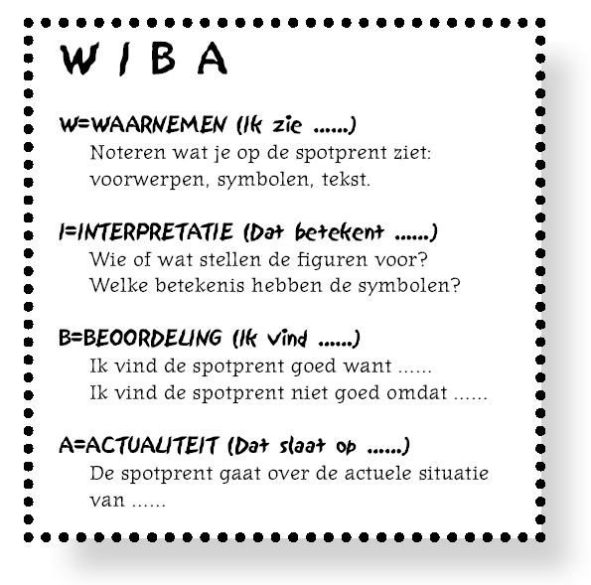
- Inleiding
Probeer volgende cartoons te interpreteren. We doen dit aan de hand van volgend schema:

Cartoon 1:

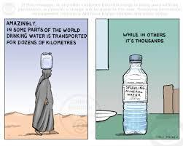
………………………………………………………………………………………………………………………………………………………………………………………………………………………………………………………………………………………………………………………………………………………………………………………………………………………………………………………………………………………

Cartoon 2:

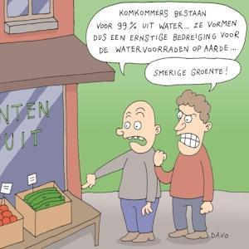
………………………………………………………………………………………………………………………………………………………………………………………………………………………………………………………………………………………………………………………………………………………………………………………………………………………………………………………………………………………
Brainstorm: wat betekent water voor jullie?

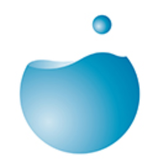

- Achtergrondinformatie over water
Water is onmisbaar: geen enkel levend wezen kan zonder. Daarom is water in vele godsdiensten en zingevingsystemen een belangrijk symbool voor (her)geboorte en zuiverheid. Ook vanuit een economische invalshoek bekeken is water essentieel. Zonder water geen voedsel, maar ook geen huizen, tafels of computers. Water is nodig voor de productie, het transport en de verwerking van goederen, maar dikwijls ook voor het gebruik ervan. Verder is water onlosmakelijk verbonden het functioneren van onze maatschappij. Tal van gemeenschappen zijn ontstaan aan en in de buurt van waterlopen. Onze voorouders gebruikten datzelfde water om zich te verdedigen en om hun samenleving met wallen, bruggen en fonteinen vorm te geven. Toen al was water een bron van conflict én van samenwerking, die oeverbewoners samenbracht of net verdeelde. Vandaag de dag worden alle watergebruikers uit hetzelfde stroombekken van een waterloop gestimuleerd om samen na te denken over een rationeel en duurzaam waterbeheer.

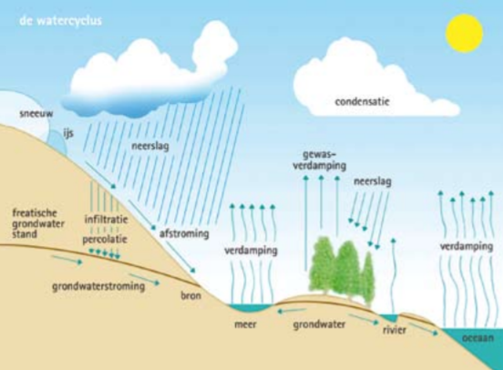

Net zoals de mens water nodig heeft om in leven te blijven (denk maar aan eten, drinken, transport, onderdak, hygiëne, …), zo kan ook de natuur niet zonder nattigheid. De oceanen zijn echte temperatuurregelaars: ze nemen warmte op en transporteren die. Zo regelen ze voor een groot stuk de temperatuur op aarde. Klimaatveranderingen, grotendeels veroorzaakt door de mens, brengen deze werking in gevaar. Tenslotte herbergt de waterwereld een enorme biodiversiteit. Vervuiling en overbevissing zijn de grootste bedreigingen hiervan. Levenskwaliteit, duurzame economie, behoud van de natuur, opwarming van het klimaat, ... al deze brandend actuele onderwerpen hebben linken naar water. In de nabije toekomst wordt water ongetwijfeld een hot item.

Hoeveel % van het aardoppervlak is bedekt met water?
……………………………………………………………………………………………………………………………………………………………
Hoeveel % van alle beschikbare water bevatten de oceanen samen?
……………………………………………………………………………………………………………………………………………………………
Hoeveel % van alle water is ijs?
……………………………………………………………………………………………………………………………………………………………
Hoeveel % van alle water is zoet water?
……………………………………………………………………………………………………………………………………………………………
Hoeveel % van alle zoet water bevindt zich in ijskappen?
……………………………………………………………………………………………………………………………………………………………
Hoeveel % van alle water is voor ons meteen beschikbaar als drinkwater? ……………………………………………………………………………………………………………………………………………………………

Bekijk onderstaande kaart. Wat valt op?
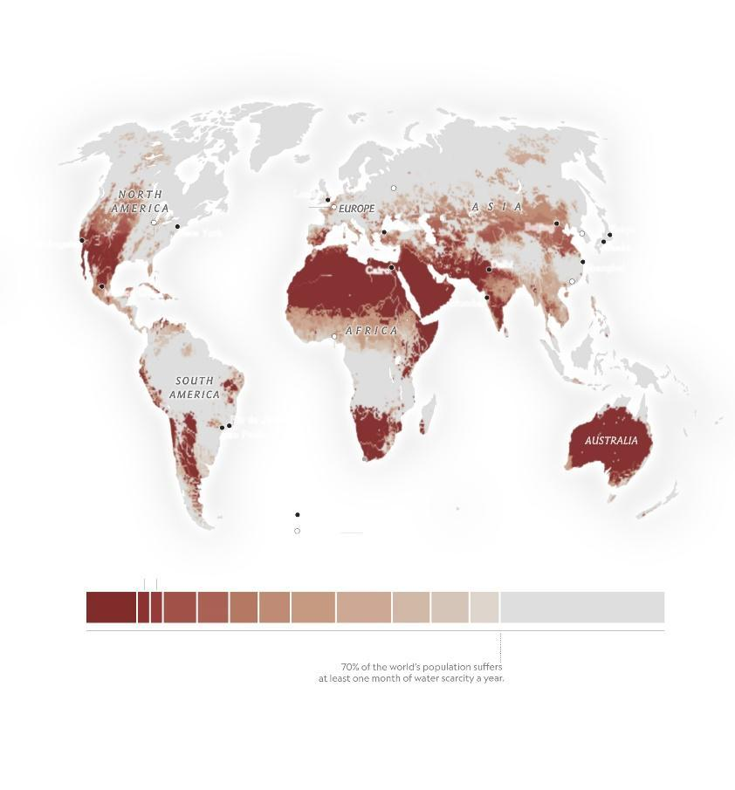
……………………………………………………………………………………………………………………………………………………………
……………………………………………………………………………………………………………………………………………………………
- Casussen – Fotoanalyse
Vooraan de klas liggen 48 foto’s. Bekijk deze in groep.
Opdracht 1: Klasseer alle foto’s volgens onderstaande thema’s

Conflict | Schaarste | Overlast | Milieu | Empowerment

Opdracht 2: Kies zelf één emotie en een foto die hier volgens jou bij past
Wanhoop – gecharmeerd – machteloos – ellendig – onzeker – kwaad – trots – hoop – angstig – onzeker – teleurgesteld – verward – bedreigd – beschaamd – geïrriteerd – verzet – eenzaam – opgelucht - minachting

Opdracht 3: We bekijken drie foto’s in detail. Probeer een antwoord te achterhalen op de bijhorende foto.

Foto 1: Ethiopië – De overgrote meerderheid van de Ethiopische bevolking leeft van de landbouw. De grillige seizoenregens maar vooral het Nijlverdrag uit 1929 hypothekeren de expansie van de landbouw.
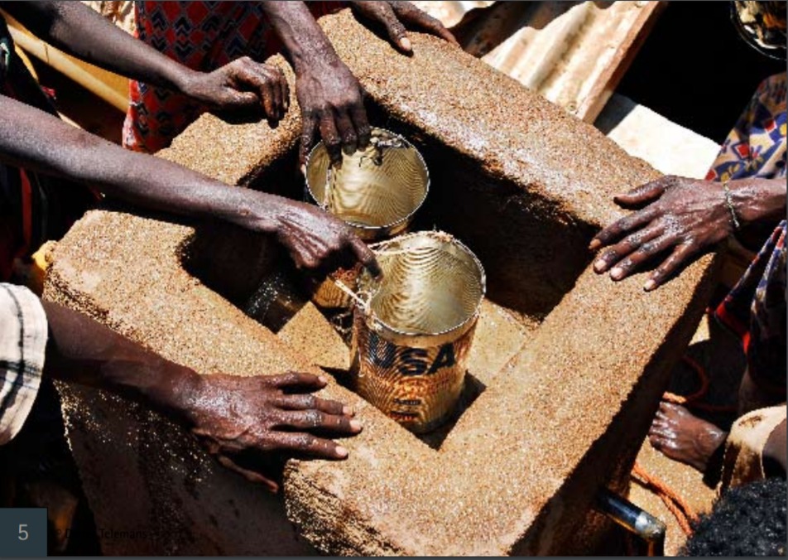
Hoe komt het dat de landbouw in Ethiopië kampt met watertekorten terwijl dit land de bronnen van de Blauwe Nijl herbergt? Ga op zoek in het krantenarchief van de bibliotheek naar meer informatie hierover.
………………………………………………………………………………………………………………………………………………………………………………………………………………………………………………………………………………………………………………………………………………………………………………………………………………………………………………………………………………………
………………………………………………………………………………………………………………………………………………………………………………………………………………………………………………………………………………………………………………………………………………………………………………………………………………………………………………………………………………………
………………………………………………………………………………………………………………………………………………………………………………………………………………………………………………………………………………………………………………………………………………………………………………………………………………………………………………………………………………………
………………………………………………………………………………………………………………………………………………………………………………………………………………………………………………………………………………………………………………………………………………………………………………………………………………………………………………………………………………………

Foto 2: Haïti – Gonaives De Haïtiaanse kuststad Gonaives kreunde in september 2004 onder de zware regenval tijdens de tropische storm Jeanne. De overstromingen beschadigden in hoge mate de al gebrekkige waterinfrastructuur.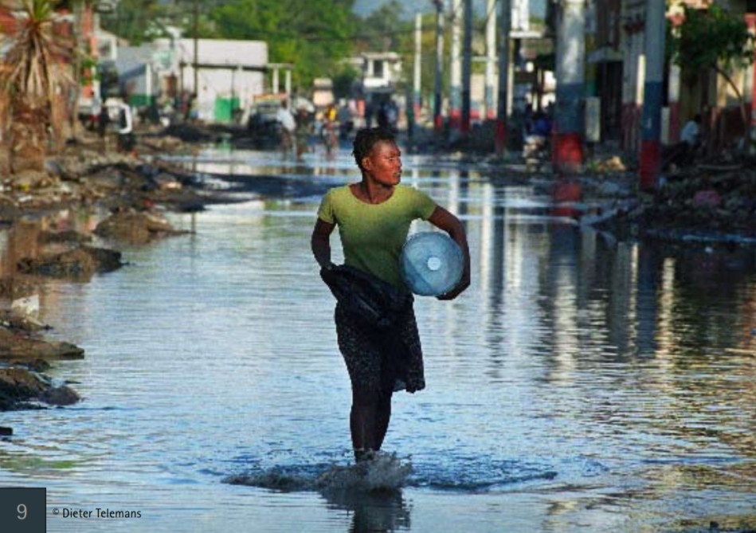
Waarom is er op het eiland Hispaniola meer groen (en bos) aan de Dominicaanse kant van de grens dan aan de Haïtiaanse? Zoek het antwoord op deze vraag via het krantenarchief van de bibliotheek.
………………………………………………………………………………………………………………………………………………………………………………………………………………………………………………………………………………………………………………………………………………………………………………………………………………………………………………………………………………………
………………………………………………………………………………………………………………………………………………………………………………………………………………………………………………………………………………………………………………………………………………………………………………………………………………………………………………………………………………………
………………………………………………………………………………………………………………………………………………………………………………………………………………………………………………………………………………………………………………………………………………………………………………………………………………………………………………………………………………………
………………………………………………………………………………………………………………………………………………………………………………………………………………………………………………………………………………………………………………………………………………………………………………………………………………………………………………………………………………………

Foto 3: Turkije Met het GAP (het Zuidoost-Anatolië-project) wil Turkije niet alleen de katoenproductie de hoogte injagen, maar ook de watertoevoer naar de buurlanden (Syrië op de eerste plaats) controleren.
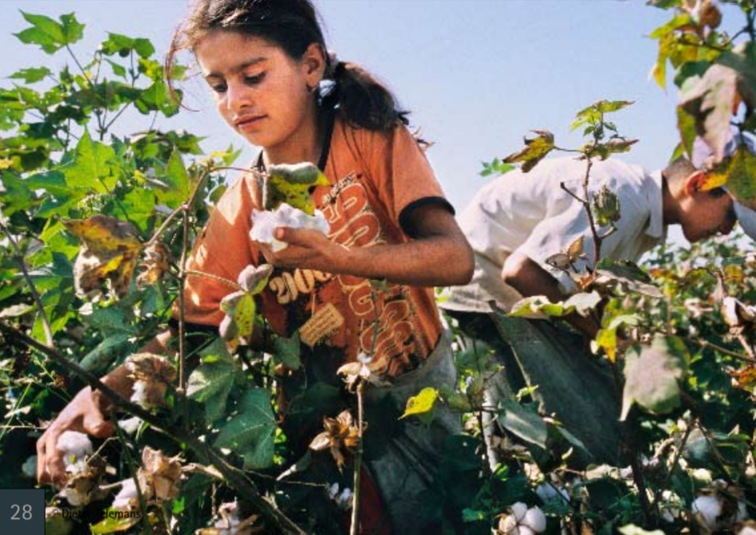
Welke “water-geschiedenis” wordt met het Turkse GAP (Zuidoost-Anatoliëproject) geschreven? Ga op zoek in het krantenarchief van de bibliotheek naar meer informatie hierover.
………………………………………………………………………………………………………………………………………………………………………………………………………………………………………………………………………………………………………………………………………………………………………………………………………………………………………………………………………………………
………………………………………………………………………………………………………………………………………………………………………………………………………………………………………………………………………………………………………………………………………………………………………………………………………………………………………………………………………………………
………………………………………………………………………………………………………………………………………………………………………………………………………………………………………………………………………………………………………………………………………………………………………………………………………………………………………………………………………………………
………………………………………………………………………………………………………………………………………………………………………………………………………………………………………………………………………………………………………………………………………………………………………………………………………………………………………………………………………………………

Achtergrondinformatie voor de leerkracht:
Wie dicht bij de bronnen ligt heeft in principe een streepje voor en bepaalt in hoge mate het gebruik van het water. Kijk maar naar de Verenigde Staten die de doorvoer van water via de Colorado naar Mexico beheersen, of naar Turkije dat de aanvoer van Tigris- en Eufraatwater naar Syrië controleert. Maar je hebt niet altijd meer zeggingsmacht over de bronnen en het rivierwater als je stroomopwaarts ligt. Egypte ligt stroomafwaarts van de Nijl en houdt het stroomopwaarts gelegen Ethiopië voorlopig in een machtsgreep. Haïti kan er ook over meepraten. Welke gebeurtenissen uit het verleden bepalen de toestand van vandaag? Hieronder vind je een korte schets voor de 3 foto’s.
- Hoe komt het dat de landbouw in Ethiopië kampt met watertekorten terwijl dit land de bronnen van de Blauwe Nijl herbergt?
Enkele voorbeelden van artikels, gevonden in het Krantenarchief via de bib:
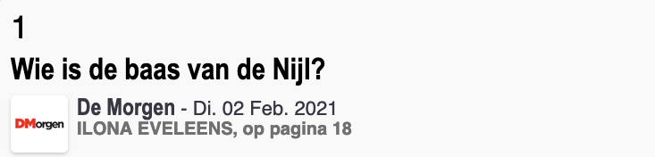
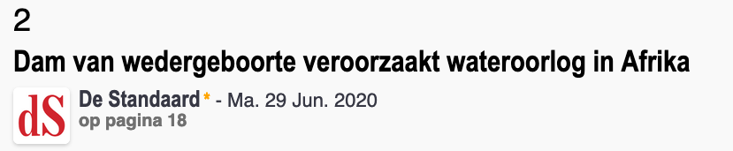
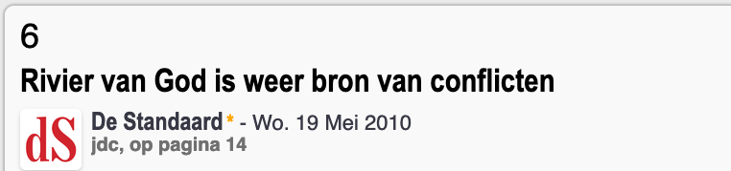
In een verdrag afgesloten in 1929 tussen Groot-Brittannië en Egypte wordt het gebruik van Nijlwater geregeld voor alle 10 de landen die rechtstreeks met deze stroom in contact komen met name: Kenia, Soedan, Tanzania, Ethiopië, Eritrea, 1 Oeganda, Rwanda, Burundi, Congo en Egypte. In die tijd (cfr. koloniale periode) bezette grootmacht Groot-Brittannië ook het toekomstige Soedan en verbond er zich dan ook toe om vanuit Soedan niks te ondernemen dat het volume Nijlwater voor Egypte in gedrang zou kunnen brengen. Toen Soedan in 1956 onafhankelijk werd eiste de nieuwe staat een andere water-verdeelsleutel op. De bilaterale gesprekken tussen Egypte en Soedan leidden in 1959 tot een herziening van het oorspronkelijke Nijlakkoord uit 1929. Voortaan zou Soedan kunnen beschikken over 1/3 en Egypte over 2/3 van het Nijlwater. In het herziene verdrag werd ook vastgelegd dat, indien andere rivierstaten hun deel van het Nijlwater zouden opeisen, Soedan en Egypte de aanspraken zouden bestuderen en dat ze in gelijke mate zouden inleveren. Ethiopië gebruikt slechts een miniem gedeelte van het Nijlwater. Het irrigeert hiermee nog geen half procent van de potentieel 2,3 miljoen hectaren die bevloeid zouden kunnen worden. Net als Ethiopië sturen Oeganda, Tanzania en Kenia aan op aanpassingen van het Nijlakkoord, maar kunnen ze volgens de letter van de wet geen Nijlwater afleiden zonder toestemming van Cairo en Khartoem. Andere voorbeelden van koloniale “beslissingen” die niet of onvoldoende zijn herbekeken: bepaling invloedssfeer toenmalige koloniale grootmachten (conferentie van Berlijn 1884-1885) en huidige grenzen Afrikaanse landen; ‘aanwezigheid’ van buitenlandse ondernemingen bij ontginning van ertsen (grondstoffen) in o.m. Katanga (Congo); opgedrongen monoculturen met verarming van de bodem (bvb. Senegal – aardnoten). Het concept ecologische schuld is een manier om naar de ongelijkheid tussen het Noorden en het Zuiden te kijken. Het zet zich af tegen de idee dat het Zuiden een grote economische schuld heeft bij het Noorden en stelt dat het Noorden om diverse objectieve redenen in het krijt staat bij het Zuiden. Tijdens de koloniale periode hebben de kolonisators veel van de natuurlijke grondstoffen van hun toenmalige kolonies (op)gebruikt. Heel wat landen in de derde wereld, voormalige kolonies, zijn van mening dat de landen in het Noorden hen daarvoor een vergoeding moeten betalen. De sterke economische ontwikkeling van de koloniserende mogendheden kan immers niet losgekoppeld worden van zware en onomkeerbare ecologische schade in het Zuiden. Bovendien zijn de gevolgen van de klimaatverandering, die voornamelijk door het Noorden wordt veroorzaakt, meer voelbaar in het Zuiden.
- Waarom is er op het eiland Hispaniola meer groen (en bos) aan de Dominicaanse kant van de grens dan aan de Haïtiaanse?
Enkele voorbeelden van artikels in het Krantenarchief via de bib:
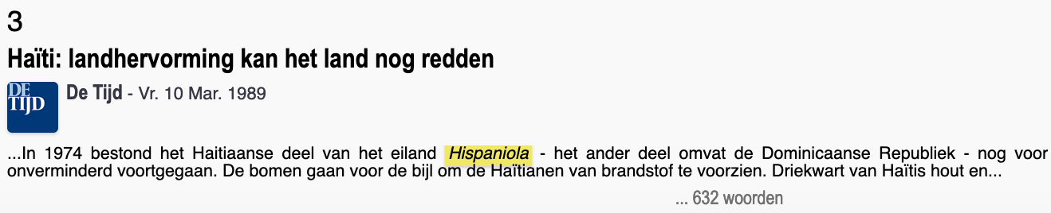
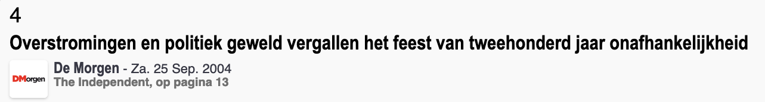
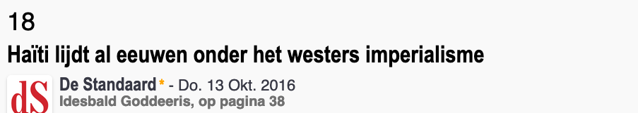
Haïti werd in 1804 na een langdurige guerrillastrijd onafhankelijk. De jonge natie voerde decennialang tropisch hardhout uit naar Frankrijk. Hiermee wilde het land zich niet alleen symbolisch ‘vrijkopen’ van Frankrijk, maar het oude moederland er tevens toe aanzetten om een plaats te bepleiten voor Haïti in internationale fora. Frankrijk heeft dit verzoek nooit echt ter harte genomen. Ondertussen werd het bosbestand in Haïti wel decennialang vernietigd door de aanleg van suikerrietvelden en de uitvoer van tropische bomen. Ook na de onafhankelijkheid ging deze uitvoer door. Interne ruzies, maar ook zware buitenlandse bemoeizucht, hadden als gevolg dat het land nooit systematisch werk heeft gemaakt van een energiepolitiek. Tot op de dag van vandaag worden nog steeds bomen gekapt om er houtskool 13 van te maken die de bevolking gebruikt voor de bereiding van voedsel. In tegenstelling tot Haïti heeft de Dominicaanse Republiek nooit zo zwaar “gehakt” in haar houtvoorraad en wel een energienetwerk op basis van gasflessen uitgebouwd. Regen en stormen boven een bergachtig Haïti zonder veel bomen zorgen van Cap Haitien tot Port-au-Prince voor zware erosie en talrijke modderstromen. Het Dominicaanse deel van het eiland blijft hiervan gespaard dankzij het behoud van hun bosbestand.
- Welke “water-geschiedenis” wordt met het Turkse GAP geschreven?
Voorbeeld van een artikel in het Krantenarchief via de bib:
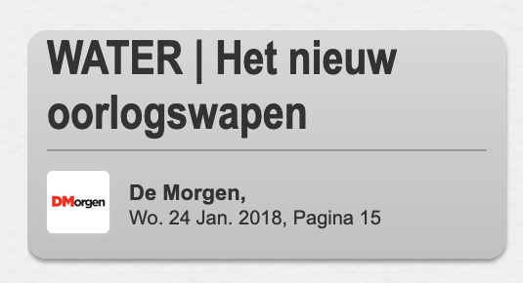
Op te zoeken via bibliotheek.be/krantenarchief OF krantenkiosk.bibliotheek.be in de krantenkiosk zoekmodule.
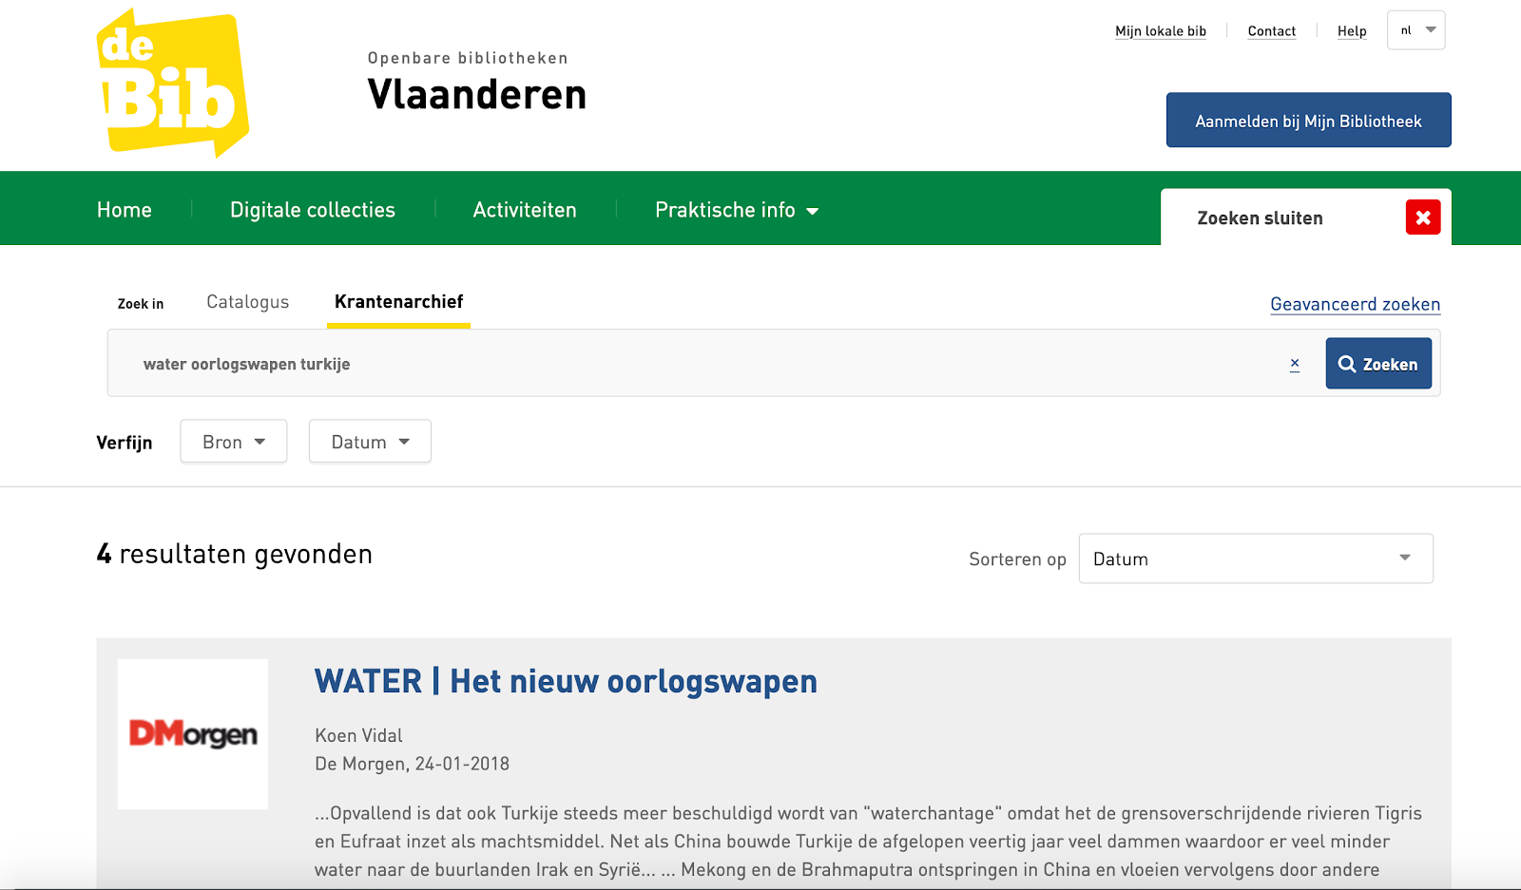
Achtergrondinfo:
Het GAP-project (Turkse afkorting voor Güneydoðu Anadolu Projesi, vertaald als Zuidoost-Anatolië project) werd begin de jaren ‘80 opgestart met de bedoeling om te voorzien in de groeiende energiebehoefte van het land. Verder wilde de Turkse overheid ook de socio-economische ontwikkeling van de acht provincies van Zuidoost-Anatolië, ongeveer 10 % van het Turkse grondgebied (en niet toevallig het leefgebied van de Koerden) op een andere leest schoeien. Het GAP zorgde voor hevig verzet van o.a. internationale mensenrechtenorganisaties en Koerdische verenigingen. Bij de voltooiing van het project, in 2010, zullen over de Tigris, de Eufraat en hun zijrivieren 22 stuwdammen en 19 waterkrachtcentrales gebouwd zijn waarmee 27 miljard KWh energie opgewekt kan worden. De te irrigeren regio heeft een oppervlakte die tweemaal België beslaat. De bestaande ‘droge’ culturen, zoals pistachenoten, linzen en wijngaarden (beheerd door kleine boeren) moeten wijken voor een industriële cultuur van soja, maïs en katoen (gerund door grote bedrijven). De voorbije jaren is de katoenproductie gestegen van 150.000 naar 400.000 ton. Het project heeft er verder voor gezorgd dat tal van Koerdische dorpen, maar ook historisch waardevolle steden als Halfeti, onder water zijn gezet. Grote groepen Koerden zijn in de bidonvilles van grote steden terecht gekomen. Met de jaren zal de Koerdische bevolking die het gebied bewoonde nog meer ontworteld raken van de eigen streek en cultuur. Afgezien van de enorme binnenlandse gevolgen, zorgt het project ook voor wrevel en spanningen in de regio. Nu al zijn Syrië en Irak aangewezen op de GAP-stuwdammen en dus afhankelijk van de goodwill van Turkije. In Syrië zou het GAP-dammenproject bij afronding zorgen voor een verlies van 60% van het natuurlijke debiet van de Eufraat. In Irak zou het zelfs zorgen voor een daling van 80% in Eufraat en Tigris. De jongste jaren probeert de Turkse regering goede relaties uit te bouwen met Israël, dat er zich goed van bewust is dat Turkije in de toekomst een belangrijke rol zal spelen als waterleverancier in de regio.

